温馨提示：
此套题为Word版，请按住Ctrl,滑动鼠标滚轴，调节合适的观看比例，答案解析附后。关闭Word文档返回原板块。
课堂10分钟达标练
1.过三点的平面的个数是 ( )
A.0 B.1 C.2 D.1或无数
【解析】选D.当三点共线时有无数个,当三点不共线时有且只有一个.
2.用符号表示“点A在直线l上,l在平面α外”正确的是 ( )
A.A∈l,l∉α B.A∈l,l⊄α
C.A⊂α,l⊄α D.A⊂l,l∉α
【解析】选B.点在直线上用“∈”,线在平面外用“⊄”,故选B.
3.若a⊂α,b⊂α,M∈a,N∈b,M∈l,N∈l,则 ( )
A.l⊂α B.l⊄α
C.l∩α=M D.l∩α=N
【解析】选A.因为M∈a,a⊂α,所以M∈α,同理N∈α,又M∈l,N∈l,故l⊂α.
4.空间不共线的四点,可以确定平面个数为__________.
【解析】当四点共面时,只能确定一个平面;当四点不共面时,如图,任三点都可确定一个平面,共4个.
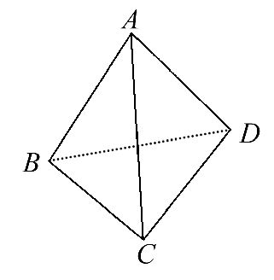
答案:1个或4个
5.空间中三个平面两两相交于三条直线,这三条直线两两不平行,证明此三条直线必相交于一点.
【证明】已知α∩β=l₁,β∩γ=l₂,α∩γ=l₃,且l₁,l₂,l₃两两不平行.
求证:l₁,l₂,l₃必交于一点.
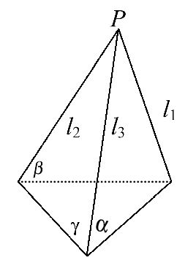
证明:因为l₁⊂β,l₂⊂β,l₁与l₂不平行,
所以l₁∩l₂=P,
因为P∈l₁⊂α,P∈l₂⊂γ,
所以P∈α∩γ=l₃,
故l₁,l₂,l₃交于一点.
关闭Word文档返回原板块

